издается с августа 2012 года  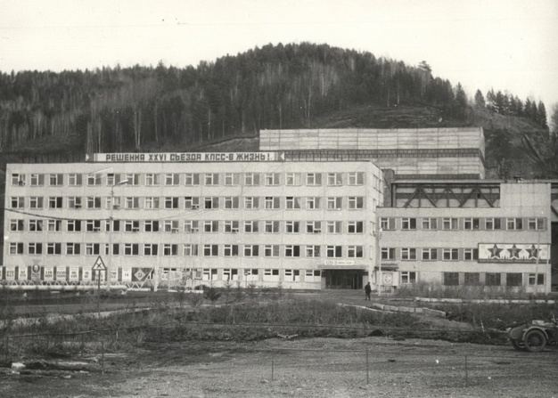  выходит 2 раза в месяц | Официальное издание органов местного самоуправления муниципального образования поселок Большая Ирба  № 4 13 марта 2020 года

В соответствии со статьёй 55 Устава муниципального образования поселок Большая Ирба Курагинского района Красноярского края, пункта «а)» статьи 2 Положения о бюджетном процессе в муниципальном образовании поселок Большая Ирба, утвержденного Большеирбинским поселковым Советом депутатов от 17.10.2013 № 44-204 р (в редакции от 19.04.2016 № 9-37 р, от 27.09.2016 № 13-51 р), поселковый Совет депутатов РЕШИЛ:
1. Внести в решение Большеирбинского поселкового Совета депутатов от 24.12.2019 № 43-181 р «О бюджете муниципального образования поселок Большая Ирба на 2020 год и плановый период 2021-2022 годов», следующие изменения:
1.1. В подпункте 1.1. пункта 1 цифры «20 272,92» заменить цифрами «20 773,84 »;
1.2. В подпункте 1.2. пункта 1 цифры «20 459,56» заменить цифрами «22 298,38 »;
1.3.В подпункте 1.3. пункта 1 цифры «186,64» заменить цифрами «1 524,55»;
1.4.В подпункте 1.4. пункта 1 цифры «186,64» заменить цифрами «1 524,55»;
1.5. В подпункте 2.1. пункта 2 цифры «18 069,07», «17 873,07» заменить цифрами «18 539,27», «18 688,97»;
1.6. В подпункте 2.2. пункта 2 цифры «18 089,07», «17 893,07» заменить цифрами «18 559,27», «18 708,97»;
1.7.Пункт 17 изложить в следующей редакции: «Установить в составе расходов долевое финансирование за счёт средств местного бюджета на 2020 год
а) по организации и проведению акарицидных обработок мест массового отдыха населения в сумме 2,18 тыс. рублей;
б) на обеспечение первичных мер пожарной безопасности в сумме 12,77тыс. рублей;
в) на капитальный ремонт и ремонт автомобильных дорог общего пользования местного значения за счет средств местного в сумме 19,00 тыс. рублей;
г) на содержание автомобильных дорог общего пользования местного значения за счет местного бюджета в сумме 5,08тыс. рублей;
д) на обустройство и восстановление воинских захоронений в сумме 2,30тыс. рублей».
1.8.Пункта 18 изложить в следующей редакции: «Установить в составе расходов долевое финансирование за счёт средств местного бюджета на плановый период 2021-2022 годов:
а) по организации и проведению акарицидных обработок мест массового отдыха населения в сумме 2,18 тыс. рублей ежегодно;
б) на обеспечение первичных мер пожарной безопасности в сумме 17,88тыс. рублей ежегодно;
в) на капитальный ремонт и ремонт автомобильных дорог общего пользования местного значения за счет средств местного в сумме 20,80 тыс. рублей ежегодно;
г) на содержание автомобильных дорог общего пользования местного значения за счет местного бюджета на 2021 год в сумме 5,28тыс. рублей, на 2022 год в сумме 5,49 тыс. рублей».
«1.9.В пункте 22 цифры «2 020,10», «2 129,50», «2 143,10» заменить цифрами «2 480,10», «2 574,68», «2 606,09».
2.0. Приложения № 1, 2, 4, 5, 6, 7, 8, 9, 10 к решению изложить в новой редакции согласно приложениям № 1, 2, 3, 4, 5, 6, 7, 8, 9 к настоящему решению
3. Решение вступает в силу в день, следующий за днём его официального опубликования в газете муниципального образования «Ирбинский вестник».

Председатель Совета депутатов Исполняющий обязанности
Главы поселка
В. И. Дмитриева М.В. Конюхова

БОЛЬШЕИРБИНСКИЙ ПОСЕЛКОВЫЙ СОВЕТ ДЕПУТАТОВ
КУРАГИНСКИЙ РАЙОН
КРАСНОЯРСКИЙ КРАЙ

Р Е Ш Е Н И Е

18.02.2020 пгт Большая Ирба № 45-190 р

О передачи осуществления части полномочий

муниципальному образованию Курагинский район полномочий контрольно-счетного органа

по осуществлению внешнего муниципального финансового контроля

В соответствии с пунктом 4 статьи 15 Федерального закона от 06.10.2003 № 131 «Об общих принципах организации местного самоуправления в Российской Федерации», Большеирбинский поселковый Совет депутатов РЕШИЛ:

1. Передать осуществление части полномочий муниципальному образованию Курагинский район полномочий контрольно-счетного органа по осуществлению внешнего муниципального финансового контроля
2. Поручить администрации поселка Большая Ирба заключить соглашение о передачи части полномочий с администрацией Курагинского района.
3. Контроль за исполнением настоящего решения возложить на председателя постоянной комиссии по экономической политике и финансам (Попова О.С.)
4. Настоящее решение вступает в силу в день, следующий за днем его официального опубликования в газете муниципального образования «Ирбинский вестник».

Председатель Совета депутатов Глава поселка

В.И. Дмитриева Г.Г.Кузик

Газета «Ирбинский вестник»  Учредитель Большеирбинский поселковый Совет депутатов  Тираж 50 экз. | Отпечатано в администрации МО поселок Большая Ирба  Курагинского района Красноярского края пгт Большая Ирба, ул. Ленина дом 2 тел. 6-32-65  Подписано в печать:12.02.2020  Отпечатано: 13.03.2020

